《操作系统》课程实验报告
实验名称 | 消息的创建、发送与接收 |  |  |  |  | 实验序号 | 4
姓 名 | 史秋婵 | 系院专业 | 信管 | 班 级 | 15 | 学 号 | 10207150465
实验日期 | 2012年11月 |  | 指导教师 | 丘文峰 |  | 成 绩
一、实验目的和要求
1、学会创建消息和共享区
2、比较消息与共享区这两种消息机制的异同
二、实验预习内容
第三章 进程管理
第四章 处理机调度
第五章 存储管理
三、实验设备
配置名 配置参数
硬盘 ≥ 8GB
内存 ≥ 1GB
磁盘文件格式 NTFS, 以支持大的镜像文件
操作系统 Win32 XP +
软件 VirtualBox Red Hat Linux Server ISO安装软件包
- 实验内容及步骤
- 消息的创建、发送和接收
- 共享存储区的创建，附接和断接
- 实验结果、分析与心得
实验结果：
1、消息的创建、发送和接收：
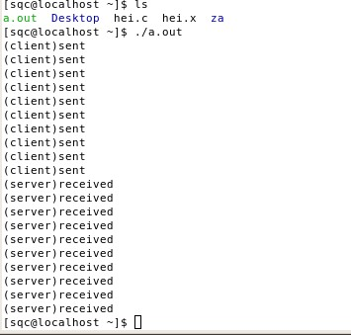
2：
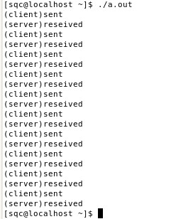
* msgget()：获取与某个键关联的消息队列标识；
msgsnd()：向指定的消息队列发送一个消息，并将该消息链接到该消息队列的尾部息；
msgrev()：接受一消息，从指定的消息队列中接收指定类型的消息。
msgctl()：消息队列的操纵。读取消息队列的状态信息并进行修改，如查询消息队列描述符、
修改它的许可权及删除该队列等。
client使用 key为75的消息队列，先后发送类型从10到1的消息，然后退出。最后一个消息，
即是 server端需要的结束信号。client 每发送一条消息后显示一句 “(client)sent”。
server建立一个 Key 为75的消息队列，等待其它进程发来的消息。当遇到类型为1的消息，
则作为结束信号，取消该队列，并退出server。server每接收到一个消息后显示一
句“(server)received。”
message的传送和控制并不保证完全同步，当一个程序不在激活状态的时候，它完全可能继续睡 眠，造成了上面的现象，在多次send message 后才receive message。
* shmget( ) ：创建、获得一个共享存储区;
shmat( )：共享存储区的附接。从逻辑上将一个共享存储区附接到进程的虚拟地址空间上。
shmdt( )： 把一个共享存储区从指定进程的虚地址空间断开 。
shmctl( )： 共享存储区的控制，对其状态信息进行读取和修改。

CLIENT端一个key 为75的共享区，当共享取得第一个字节为-1时，Server端空闲，
可发送请求。CLIENT随即填入9到0。期间等待server端的再次空闲。进行完这些操作后，
CLIENT退出。CLIENT每发出一次数据后显示“（client）sent”。
SERVER端建立一个key为75的共享区，并将第一个字节设置为-1,。作为数据空的标志。
等待其他进程发来的消息。当字节的值发生变化时，表示收到了信息，进行处理。然后再
次把它的值设为-1。如果遇到的值为0，则视为结束信号，取消该队列，并退出SERVER。
SERVER每接收到一个数据后显示“(server)receive”。
结果：当client端发送了数据后，并没有任何措施通知server端数据已经发出，需要由client
的查询才能感知。此时，client端并没有放弃系统的控制权，仍然占用CPU的时间片。
只有当系统进行调度时，切换到了server进程，再进行应答。这个问题，也同样存在于
server端到client的应答过程中。

教师评语：

成绩:

教师签字：

实验报告编写说明：

- 实验名称和实验编号：填写以所用实验指导书内容为准；
- 系院专业：填写学生所在的系院和专业中文名称，可以简述（如计算机科学与技术）；
- 班级：填写学生所在的自然班号（7位）；
- 实验目的和要求、实验项目摘要：填写以所用实验指导书内容为准；
- 实验预习内容：填写学生实验前所做的准备情况（包括资料查阅和上机预学）；
- 实验结果与分析：填写实验结果完成情况和实验中所遇问题及解决方法（或体会）；
- 成绩：由指导教师填写，采用中文五级制。

注：* 实验报告填写时，注意输入信息的字体格式（宋体、五号），如果用复制应采用选择性粘贴的 “无格式文本”方法完成；
* 实验结果文件另外送交存档（文件目录存储结构由指导教师指定）。

